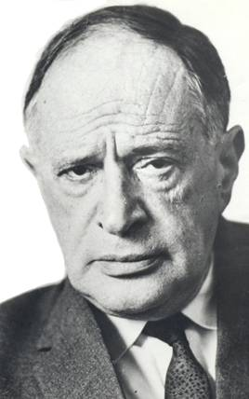  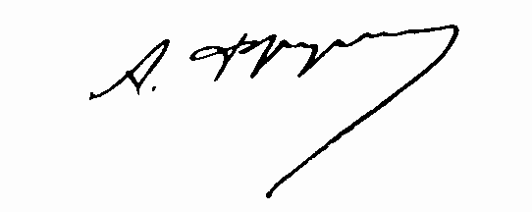 | 11-й Международный фрумкинский симпозиум по электрохимии  7-12 октября 2024 года, Сочи-Адлер, Россия  http://frumkinsymp.ru    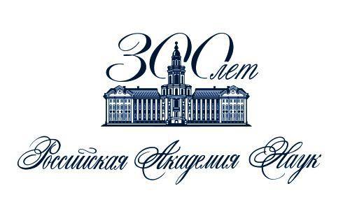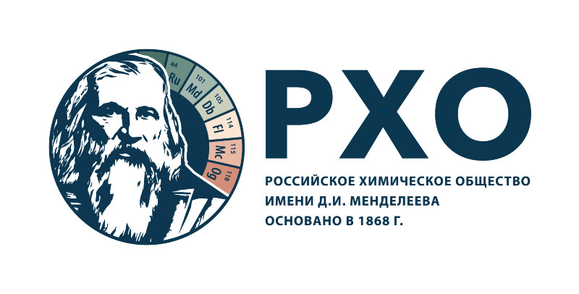  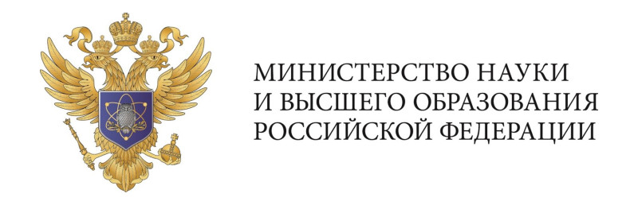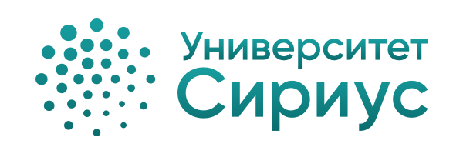  Научный совет РАН по физической химии

Первый циркуляр

Уважаемые коллеги,

11-й Международный фрумкинский симпозиум состоится в период 7-12 октября 2024 в рамках XXII Менделеевского съезда по общей и прикладной химии (https://mendeleevcongress.ru/) организуемого под эгидой Международного союза по теоретической и прикладной химии (IUPAC, https://iupac.org/events/month/2024-10/) Российской академией наук, Российским химическим обществом им. Д.И. Менделеева (РХО им. Д.И. Менделеева) (https://www.chemsoc.ru/), Министерством науки и высшего образования РФ и Университетом «Сириус» на юге России в г. Сочи (Федеральная территория «Сириус») – месте проведения XXII Зимних Олимпийских игр 2014.

Организационный комитет симпозиума

Председатель: Акад. А.Ю. Цивадзе
Со-председатели: проф. В.Н. Андреев, проф. О.В. Батищев, проф. М.А. Воротынцев
Ученый секретарь: проф. А.А. Некрасов

Программный комитет

проф. Воротынцев М.А. (председатель), проф. Некрасов А.А. (ученый секретарь)

Члены программного комитета:
член-корр. Антипов Е.В., проф. Батищев О.В., проф. Будникова Ю.Г., к.х.н. Грибкова О.Л., проф. Давыдов А.Д., проф. Евтюгин Г.А., проф. Золотухина Е.В., проф. Кондратьев В.В., проф. Кривенко А.Г., проф. Кузнецов В.В., к.х.н. Лысков Н.В., проф. Михельсон К.Н., член-корр. Немудрый А.П., проф. Никоненко В.В., проф. Сафонов В.А., проф. Скундин А.М., проф. Смирнова Н.В., акад. Ярославцев А.Б.

Оргкомитет сердечно приглашает вас принять участие в этом симпозиуме, посвященном всем областям современной электрохимии и смежным дисциплинам.

Программа симпозиума

Симпозиум будет проходить в виде заседаний по научным тематикам (ключевые, приглашенные и устные презентации), а также стендовых сессий.

Официальными языками симпозиума являются русский и английский.
Если устная презентация проводится на русском языке, то иллюстративный материал должен быть представлен на английском языке. Содержание постера должно быть на английском языке.

Тематики симпозиума

Симпозиум будет проходить в виде заседаний по нескольким научным тематикам.
Предварительный список тематик и их описание представлены ниже.

1. Общие и теоретические аспекты электрохимии.

Тематическая область:
Принимаются работы по всем фундаментальным вопросам электрохимии.
Возможные тематики включают:
- поляризуемые межфазные границы (включая микро- и нано-размерные системы), современные экспериментальные и теоретические (включая феноменологические) подходы;
- термодинамика, кинетика и механизмы электрохимических процессов; адсорбция и химические стадии, эффекты ионного транспорта;
- моделирование электрохимических процессов.

2. Электрохимическое материаловедение.

Тематическая область:
Принимаются презентации, относящиеся ко всем областям электрохимического материаловедения, т.е. по электрохимическому синтезу новых материалов, их характеризации и их потенциальным применениям, связанным с химическими и/или электрохимическими превращениями на их поверхностях или внутри электрода.
Приглашаются работы по электроактивным материалам (но не ограничены ими) для использования в качестве электрокатализаторов, фотоэлектрокатализаторов, электрохромных систем, материалов для запасания энергии, включая суперконденсаторы с различными механизмами заряжения, для преобразования энергии, в качестве покрытий для защиты от коррозии, электрон-проводящие полимеры, редокс-полимеры, электроактивные неорганические твердотельные материалы, нанокомпозитные электродные материалы, функционализированные электродные поверхности.
Особое внимание будет уделено разработке и получению нового поколения электрохимически активных материалов, рассмотрению электродных реакций и процессов переноса заряда у поверхности электродов, заряд–разрядных процессов в объеме электроактивных неорганических и полимерных материалов, а также на границах между компонентами композитных материалов.

3. Электрохимическая энергетика.

Тематическая область:
Включает все электрохимические явления, связанные с запасанием и преобразованием энергии, за исключением тематик XVIII конференции по преобразованию энергии в литиевых электрохимических системах (источники тока, основанные на металлическом литии или интеркаляции ионов Li/Na/K), которая будет проходить параллельно с Фрумкинским симпозиумом в рамках того же Менделеевского съезда.
Заявки на Фрумкинский симпозиум, посвященные новым материалам для запасания и превращения энергии без их тестирования внутри источников тока, следует подавать в раздел 2 (см. выше).

4. Электроанализ. Сенсоры и биосенсоры.

Тематическая область:
Фундаментальные и прикладные аспекты электроаналитической химии, включая сенсоры и биосенсоры.

5. Биоэлектрохимия и биоэнергетика. Органическая электрохимия.

Тематическая область:
Биоэлектрохимия, биоэнергетика, ионные каналы, межфазные явления в биологических системах, перенос заряда в биологии, окислительно-восстановительные реакции в живых системах, электрохимия клеток и искусственных мембран, электростатические эффекты в белок-липидных взаимодействиях, взаимодействие полиэлектролитов с биологическими мембранами, электрические потенциалы клеточных мембран, электропорация, биомедицинские применения электрохимии.
Органический и металлоорганический электросинтез; малые молекулы (CO₂, вода, N₂, элементарный фосфор...) как основа или строительные блоки в электросинтезе органических производных; электросинтез ценных продуктов; механизмы молекулярной электрохимии; структурные и механистические аспекты электродных процессов органических и металлорганических веществ; синтетические приложения; электрохимия и электролиз в производстве химического топлива и химическом синтезе; фундаментальные процессы переноса заряда (включая аспекты электросинтеза) в органических, металлоорганических координационных, супрамолекулярных соединениях и (проводящих) полимерах; биотехнологические интерфейсы электрод/молекула для электрокатализа; DFT расчеты молекулярных электрокаталитических явлений.

6. Электрохимия мембран.

Тематическая область:
Тематика охватывает все виды электрохимических явлений в системах с участием ионопроводящих сред:
- ионообменные равновесия и транспорт в ионопроводящих системах;
- экспериментальные и теоретические методы электрохимии ионопроводящих материалов;
- мембраны для обратного осмоса и нанофильтрации, сепаративные пористые матричные мембраны, механизм разделения;
- новые ионопроводящие материалы: протон-проводящие и гидроксил-проводящие мембраны, композитные органические-неорганические материалы, гибридные материалы, ионообменные смолы; транспорт ионов и воды в таких материалах;
- приложения: электродиализ и другие электромембранные процессы, электрохимические источники тока, проточные батареи, сенсоры и биосенсоры и др.;
- нано- и микрофлюидные системы.

Публикация материалов
Тезисы докладов симпозиума будут опубликованы в Сборнике тезисов Менделеевского съезда с присвоением ISBN в электронном виде на официальном сайте мероприятия, который будет также проиндексирован в базе данных Russian Science Citation Index (RSCI). Формат для подготовки тезисов (прилагается) размещен на сайтах съезда и симпозиума.

Планируются также специальные выпуски журналов Электрохимия (русский) и Russ. J. Electrochem. (английский), в которые имеют право подавать рукописи все зарегистрированные участники симпозиума.
Срок подачи рукописей будет объявлен после окончания симпозиума.

Место проведения симпозиума
Симпозиум пройдет в залах университета "Сириус" в Сочи-Адлер (Федеральная территория «Сириус») - месте проведения XXII Зимних Олимпийских игр.
До места проведения симпозиума можно добраться воздушным транспортом через международный аэропорт Сочи-Адлер (AER) или наземным транспортом.

Организационный взнос и его оплата

Ранняя регистрация (оплата до 15 июня 2024 г.)
10 000 руб. для граждан РФ и стран СНГ
8 000 руб. для членов РХО им. Д.И. Менделеева
6 000 руб. для молодых учёных (не старше 35 лет)
3 000 руб. для студентов вузов и аспирантов
3 000 руб. для сопровождающих лиц
2 000 руб. для заочных участников

Поздняя регистрация (оплата после 15 июня 2024 г.)
12 000 руб. для граждан РФ и стран СНГ
9 000 руб. для членов РХО им. Д.И. Менделеева
7 000 руб. для молодых учёных (не старше 35 лет)
4 000 руб. для студентов вузов и аспирантов
4 000 руб. для сопровождающих лиц
3 000 руб. для заочных участников

Контакты

Интернет-сайт Менделеевского съезда: https://mendeleevcongress.ru/
(регистрация и подача тезисов)
Интернет-сайт симпозиума: http://frumkinsymp.ru
(последняя информация и объявления)
Секретариат симпозиума:
Проф. А.А. Некрасов Tel. +7 495 952 24 28 alexander.nek@gmail.com

Важные даты

1 февраля 2024 открытие онлайн регистрации и подачи тезисов

1 апреля 2024 крайняя дата подачи тезисов

1 июня 2024 извещение участников о результатах рассмотрения тезисов

до 15 июня 2024 оплата регистрационного взноса (ранняя)

после 15 июня 2024 оплата регистрационного взноса (поздняя)

1 сентября 2024 крайняя дата регистрации и оплаты регистрационного взноса

7-12 октября 2024 период прохождения Менделеевского съезда

ДАТА?? церемония открытия съезда сами прочитают на сайте съезда

8.10 с 14 часов до 10.10 или 11.10.2024 сессии Фрумкинского симпозиума

